ЭЛЕКТРОИЗМЕРИТЕЛЬНЫЕ ПРИБОРЫ. Электрические измерения

Цель работы: знакомство с устройством и принципом действия электроизмерительных приборов, определение погрешностей при электрических измерениях, опытная проверка закона Ома.
Приборы и принадлежности: источник постоянного тока – выпрямитель ВС-4-12, вольтметр, амперметр, реостаты на 200 Ом и 100 Ом.

Теоретическая часть

Определение точности измерения электрических величин
Результаты измерения должны быть выражены не просто числом, а числом, именованным с оценкой точности полученного значения измеренной величины, например,
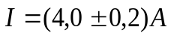
Первое слагаемое соответствует показанию прибора, а второе - возможному диапазону погрешности, обусловленной классом точности.
Класс точности прибора, или допустимая приведенная погрешность - это выраженное в процентах отношение наибольшей абсолютной погрешности (она регламентируется ГОСТом или техническими условиями на изготовление прибора) на данном пределе измерения к величине предела на котором проводятся измерения. Класс точности отмечается на шкале прибора заводом-изготовителем.
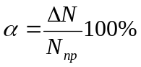, где
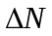 - наибольшая возможная абсолютная погрешность прибора на данном пределе измерения,
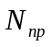 - предел выбранный для проведения измерений, α - класс точности прибора.
Каждый электроизмерительный прибор можно характеризовать чувствительностью и ценой деления.
Цена деления C, или постоянная прибора, определяет количество измеряемой величины, соответствующее перемещению стрелки прибора на одно деление. Постоянная прибора обратна его чувствительности
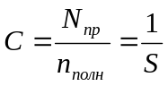 где
S - чувствительность прибора, n_{полн} - полное число делений шкалы.
Под чувствительностью прибора S понимают на сколько делений отклоняется стрелка прибора на единицу измеряемой величины
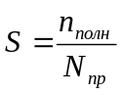
Значение цены деления необходимо при измерениях. Измеряемая величина N_{изм} равна произведению цены деления С на число делений шкалы n, на которое отклонилась стрелка прибора при данном измерении – показания прибора. N_{изм} = С ∙ n
Как же определяется абсолютная погрешность при прямом измерении электрических величин? Из определения класса точности прибора
видно, что возможная наибольшая абсолютная погрешность, которую имеет прибор в любой части шкалы (и, следовательно, возможная наибольшая абсолютная погрешность, которая может быть при измерении какой-либо величины этим прибором), выражается так:
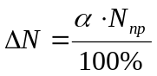
Возможная наибольшая погрешность измеряемой величины при использовании данного электроизмерительного прибора есть величина постоянная для этого прибора.
Относительную погрешность ε измеряемой величины можно определить так:
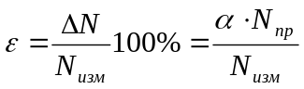
Таким образом,
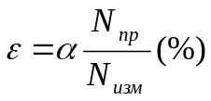.
Относительная погрешность измерения (в процентах) равна произведению класса точности на величину предела, на котором проводилось измерение к измеренному значению данной величины.

Краткие сведения об электроизмерительных приборах
Приборы, служащие для сравнения измеряемой электрической величины с единицей ее измерения, называются электроизмерительными приборами.
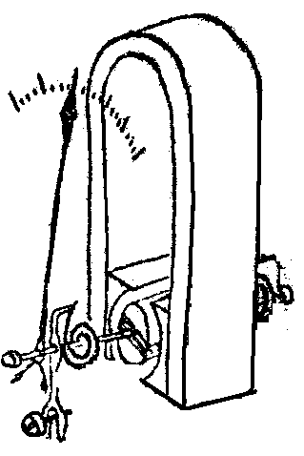
В зависимости от рода измеряемой величины приборы делятся на различные типы: амперметры (измерение тока), вольтметры (измерение напряжения), ваттметры (измерение мощности), счетчики и т.д.
Рис.7
По принципу действия электроизмерительные приборы отличаются в зависимости от того, какое физическое явление используется в данном приборе для обнаружения и измерения конкретных электрических величин. К основным системам электроизмерительных приборов относятся: магнитоэлектрическая, электромагнитная, электродинамическая, индукционная, тепловая, термоэлектрическая, электронная, электростатическая и др.
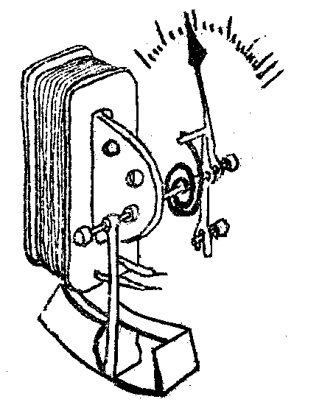
Магнитоэлектрическая система (рис. 7) характеризуется наличием постоянного магнита и измерительной катушки, по которой протекает ток. Измерительная катушка находится между полюсами постоянного магнита. Взаимодействие между полем постоянного магнита и магнитным полем, создаваемым в измерительной катушке приводит к отклонению, связанной с катушкой стрелки прибора.
Рис. 8
Отклонение стрелки пропорционально току. Шкала у прибора равномерна.
Для электромагнитной системы (рис. 8) характерно наличие магнитомягкого железного сердечника (обычно подвижного), помещенного внутрь измерительной катушки. Действие магнитного поля, созданного током, протекающим по катушке, на сердечник, вызывает перемещение последнего и отклонение связанной с ним с ним стрелки. Элементарная теория позволяет установить, что между углом отклонения стрелки и величиной тока должна быть квадратичная зависимость α = kI² , где k - некоторый коэффициент. Следовательно, шкала таких приборов неравномерная.
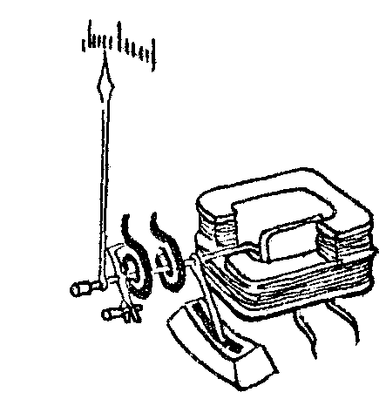
Принцип действия приборов электродинамической системы (рис. 9) основан на взаимодействии токов, протекающих по двум катушкам, одна из которых неподвижная, а другая подвижная, расположенная внутри неподвижной и имеющая сечение, перпендикулярное сечению неподвижной катушки. При пропускании по катушкам токов возникает вращающий момент, подвижная катушка поворачивается и отклоняется связанная с ней стрелка прибора.
Рис. 9

По точности измерения приборы делятся на классы точности: 0,05; 0,1; 0,2; 0,5; 1,0; 1,5; 2,5; 4.
Приборы класса точности 0,05 и 0,1 являются образцовыми. В лабораторной практике чаще используют приборы классов 0,5 и 1,0. Приборы с классом точности больше 1% являются техническими.
Условные обозначения системы прибора, класс точности, род измеряемого тока, рабочее положение прибора, испытанная изоляция прибора, защищенность его от внешних полей, условия эксплуатации обычно указываются на шкале прибора (см. табл.1).

Приборы, изменяющие режим работы электрической цепи
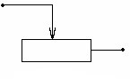
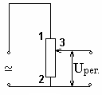
К приборам изменяющим режим работы электрической цепи, относятся: образцовые катушки сопротивлений, магазины сопротивлений, реостаты, сопротивления, потенциометры, катушки индуктивности, конденсаторы, различные выключатели и т.д.
Рис.10
Рис. 11
В электрических цепях, где требуется изменить силу тока, включаются переменные омические сопротивления – реостаты. Реостаты включаются в цепь последовательно (рис.10).
На движке каждого реостата указано номинальное значение сопротивления и максимально допустимый ток. Как правило, высокоомные реостаты рассчитаны на малый ток и их нельзя включать в цепь с большими токами.
Для измерения напряжения потребителя применяются потенциометры. В качестве потенциометра можно включить ползунковый реостат параллельно источнику тока (рис.11).
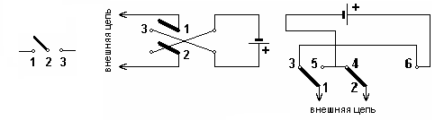
Рис. 12
Для изменения направления тока применяются переключатели (рис.12).
Таблица 1
Условные обозначения, наносимые на электроизмерительные приборы
Обозначения на шкале | Смысл
 | Постоянный ток
 | Переменный ток
 | Постоянный и переменный ток
 | Трехфазный ток
 | Измерительная цепь изолирована от корпуса и испытана напряжением, (например, 2 кВт)
 | Знак, предупреждающий об опасности прикосновения
 | Прибор защищен от воздействия внешних магнитных полей
 | Защита от внешних электрических полей
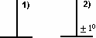 | Измерительный прибор, эксплуатируемый при вертикальном положении шкалы
 | Измерительный прибор, эксплуатируемый при горизонтальном положении шкалы
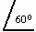 | Измерительный прибор, работающий в наклонном (например, 60⁰) к горизонтали положении шкалы
0,1; 0,2; 0,5; 1,0; 1,5; 2,5; 4 | Класс точности прибора
 | Измерительный механизм магнитоэлектрической системы
 | Измерительный механизм электромагнитной системы
 | Измерительный механизм электродинамический
- | Отрицательный зажим
+ | Положительный зажим
∗ | Общий зажим (для многопредельных комбинированных приборов)
 | Зажим для заземления

Условные обозначения, применяемые в электрических схемах
Обозначения на схеме | Смысл
 | Катушка индуктивности
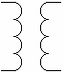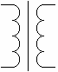 | Трансформаторы без сердечника и с ферромагнитным сердечником
 | Выключатель
 | Резистор нерегулируемый
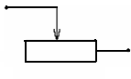 | Резистор регулируемый (реостат)
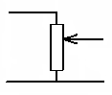 | Резистор регулируемый (потенциометр)
 | Конденсатор (общее обозначение)
 | Амперметр
 | Вольтметр
 | Ваттметр
 | Микроамперметр
 | Миллиамперметр
 | Милливольтметр
 | Омметр
 | Мегомметр
 | Гальванометр
 | Диод полупроводниковый
 | Элемент гальванический или аккумуляторный (допускается знаки полярности не указывать)
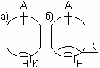 | Электронный диод  а/ прямого накала  б/ косвенного накала
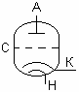 | Электронный триод

Экспериментальная часть. (Выполняется в учебной лаборатории)

ЗАДАНИЕ 1 Знакомство с устройством и принципами действия основных электроизмерительных приборов, с методом определения погрешностей при электрических измерениях.
Ознакомьтесь со всеми приборами, стоящими на лабораторном столе и занесите данные приборов в таблицу 2
Таблица 2
Название и марка прибора | Система прибора | Род  измеряемого тока | Рабочее положение прибора | Класс  точности | Пределы измерения | Цена деления | Абсолютная погрешность

ЗАДАНИЕ 2. Получение вольтамперной характеристики однородного проводника, проверка закона Ома.
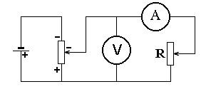а) Соберите цепь по схеме. Общим правилом является соединение сначала участков цепи с последовательным соединением элементов, а затем параллельных ветвей. В последнюю очередь включают вольтметры и параллельные обмотки ваттметров.
Следует помнить, что “+” прибора должен быть соединен с “+” источника, а “-“ прибора - с “-“ источника.
При сборке следует придерживаться следующего порядка:
- Расположите на столе приборы так, чтобы основная часть схемы (в данном случае, сопротивления) и измерительные приборы были ближе к экспериментатору, вспомогательное оборудование (ключи, источники питания) – дальше.
- Соедините последовательные элементы схемы, не подключая источник тока.
- Присоедините параллельные участки цепи.
- Присоедините схему к источнику тока.
- Покажите схему преподавателю и получите разрешение на выполнение работы.
б) Снимите зависимость силы тока от напряжения I=f(U), при постоянном внешнем сопротивлении (11-15 значений), данные занесите в таблицу 3

в) Обработайте результаты измерений следующим образом:
- Рассчитайте погрешности измерения напряжения и тока и сделайте вывод о том, как меняется относительная погрешность и почему.
Таблица 3
Напряжение |  |  | ∆ U, (B) | 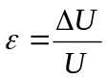 | Сила тока |  |  | ∆I, (A) | 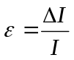
Цена деления, (В/дел) c | Число делений, (дел), n | U, (B)  c⋅n | ∆ U, (B) |  | Цена деления, (А/дел) c | Число делений, (дел), n | I, (A)  c⋅n | ∆I, (A)
- Постройте график зависимости I=f(U) - вольтамперную характеристику проводника и укажите на графике абсолютные погрешности измерений тока и напряжений. Вычислите сопротивление проводника. Сделайте вывод.

Контрольные вопросы:
- Как обозначаются на шкалах системы приборов?
- Как классифицируются приборы по роду измеряемых величин?
- Что такое цена деления прибора и как ее определить?
- Что такое многопредельный прибор? Как им пользоваться?
- Для чего служит и как включается в цепь реостат?
- Для чего служит и как включается в цепь потенциометр?
- От чего и как зависит электрическое сопротивление проводников?
- Как работают электроизмерительные приборы магнитоэлектрической системы?
- Что такое класс точности прибора? Назовите классы точности электроизмерительных приборов.
- Как работают приборы электромагнитной системы?
- Как работают приборы электродинамической системы?
- Как рассчитать максимальную абсолютную погрешность прибора?
- Как рассчитать относительную погрешность прибора при любом положении стрелки?
- Законы последовательного соединения проводников.
- Законы параллельного соединения проводников
- Что такое шунт, для чего и как он используется?
- Что такое добавочное сопротивление, для чего и как он используется?

